IC卡扇区读取和初始化

一、IC卡扇区读取和选择：
考勤消费在选择IC卡使用扇区的时候一定要选择客户以前没有使用过的扇区，否则会造成写不了卡，或者是影响到其它系统的数据；
IC卡使用扇区的选择方式：通过发卡器读取IC卡所有扇区，查看那些扇区是空白的，我们就可以将考勤消费使用的扇区设置为这几个扇区。
IC卡扇区读取的具体操作步骤：
- 通过设备管理接口软件连接一台发卡器，在右边有个IC卡操作，在里面点击卡初始化及扇区读取…，从而可以进入IC卡操作界面。
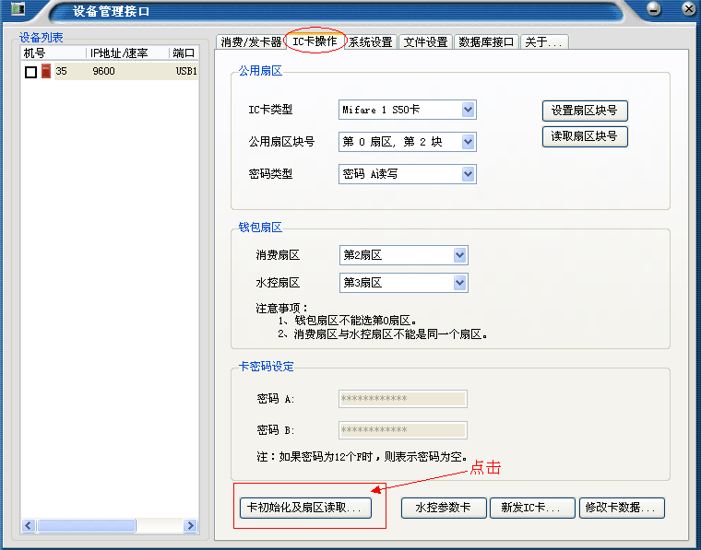

- 在IC卡操作界面点击读取所有扇区，然后将卡放到发卡器上面，这时候发卡器会将卡里面所有的信息都读取出来；
如果读取到的扇区提示没有通过身份验证，则表此扇区的密码和发卡器的密码不一致；
如果读取到的扇区内容全部是0000或者全部是FFFF，则表示此扇区是空白的，可以选用。
如果读取到的扇区内容包含0-F等16进制的数据，则表示此扇区已经被使用。
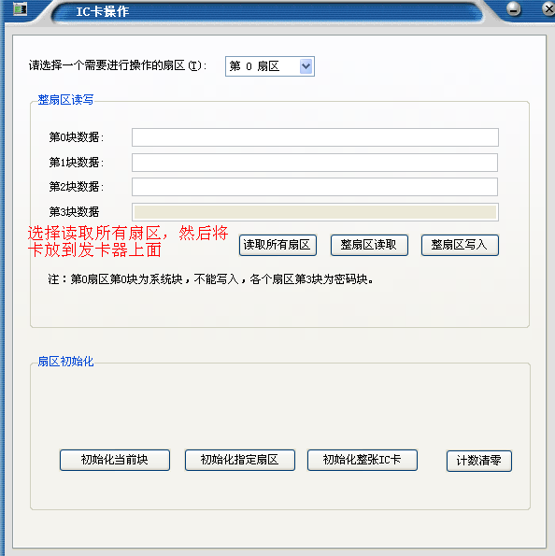

二、IC卡初始化：
IC卡在使用过程中常常会将一些旧卡回收利用，在重复使用IC卡之前就需要将卡中的信息清空，这样就需要使用到IC卡初始化功能。
IC卡初始化的操作步骤：
- 通过设备管理接口软件连接一台发卡器，在右边有个IC卡操作，在里面点击卡初始化及扇区读取…，从而可以进入IC卡操作界面。

- 初始化指定扇区：有时候IC卡有很多设备同时使用到，这样如果我们一次性的将所有扇区都初始化则会影响到其他系统的正常使用，出现这种情况我们一般都是选择指定的扇区来初始化。具体操作如下图：

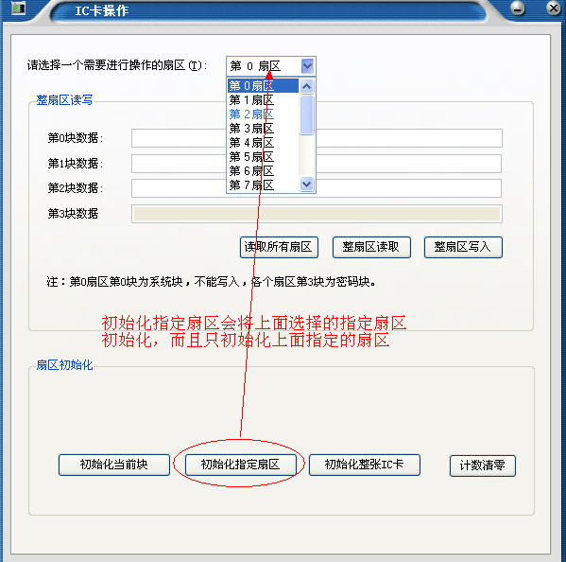
- 初始化整张IC卡：点击初始化整张IC卡后，系统会弹出IC卡初始化的界面，在此界面上方可以选择需要初始化的扇区，如果不选机器默认初始化所有扇区；在上面的复选框中勾选了需要初始化的扇区后，机器只初始化所勾选的扇区，对其他扇区没有影响；这样可以做到一次性初始化多个指定扇区；
注意在IC卡初始化过程中，如果扇区块中显示的颜色是绿色则表示扇区块初始化成功，如果是红色则表示初始化失败。
